Γ. ΔΙΑΔΙΚΑΣΙΑ ΠΑΡΑΓΩΓΗΣ ΕΡΓΩΝ ΠΑΡΑΣΤΑΤΙΚΗΣ ΚΙΝΗΜΑΤΟΓΡΑΦΙΑΣ
Γ.1 ΔΙΑΔΙΚΑΣΙΑ ΠΑΡΑΓΩΓΗΣ ΕΡΓΩΝ ΠΑΡΑΣΤΑΤΙΚΗΣ ΚΙΝΗΜΑΤΟΓΡΑΦΙΑΣ ΜΕ ΠΑΡΑΔΟΣΙΑΚΕΣ ΤΕΧΝΙΚΕΣ
Γ.1.1 Επιρροή Από Τις Νέες Τεχνολογίες
Γ.2 ΔΙΑΔΙΚΑΣΙΑ ΠΑΡΑΓΩΓΗΣ ΕΡΓΩΝ ΠΑΡΑΣΤΑΤΙΚΗΣ ΚΙΝΗΜΑΤΟΓΡΑΦΙΑΣ ΣΧΕΔΙΑΣΜΕΝΑ ΜΕ ΥΠΟΛΟΓΙΣΤΗ
Γ.3 ΠΑΡΑΔΕΙΓΜΑ ΔΙΑΔΙΚΑΣΙΑΣ ΠΑΡΑΓΩΓΗΣ ΕΡΓΩΝ ΠΑΡΑΣΤΑΤΙΚΗΣ ΚΙΝΗΜΑΤΟΓΡΑΦΙΑΣ ΣΧΕΔΙΑΣΜΕΝΑ ΜΕ ΥΠΟΛΟΓΙΣΤΗ

Γ. ΔΙΑΔΙΚΑΣΙΑ ΠΑΡΑΓΩΓΗΣ ΕΡΓΩΝ ΠΑΡΑΣΤΑΤΙΚΗΣ ΚΙΝΗΜΑΤΟΓΡΑΦΙΑΣ

Η διαδρομή που ακολουθεί η παραγωγή από την αρχική ιδέα έως το τελικό προϊόν είναι γνωστή ως Διαδικασία Σχεδίασης (pipeline) (Dane E. Bettis 2005), (Catherine Winder & Zahra Dowlatabadi 2001). Ο D. E. Bettis, συνεχίζει υποστηρίζοντας, ότι μια διαδικασία σχεδίασης, θα πρέπει να χρησιμοποιεί με τον καλύτερο δυνατό τρόπο το διαθέσιμο λογισμικό (software) και υλικό (hardware), ώστε να υποστηρίξει, διευκολύνει τις εργασίες του ανθρώπινου δυναμικού και την συνεργασία των ατόμων που το αποτελούν με απώτερο σκοπό την παραγωγή μιας κινηματογραφικής ταινίας.

Στην παρούσα εργασία, το αντικείμενο έρευνας είναι η διαδικασία σχεδίασης, δημιουργίας περιεχομένου με ψηφιακά μέσα. [Ψηφιακό Πλαίσιο Σχεδίασης] αυτή η διαδικασία σχεδίασης, δεν έχει μια σταθερή δομή. Αντίθετα, αποτελείται από ένα σύνολο «ευμετάβλητων» στοιχείων, τα οποία έχουν την ικανότητα να προσαρμόζονται σε νέες δομές, ανάλογα με τις υπάρχουσες ανάγκες. Αυτά τα «ευμετάβλητα» στοιχεία, αποτελούνται από:
Α. Ομάδες ανθρώπων με ορισμένες περιοχές καθηκόντων /εργασιών, σε συνδυασμό με
Β. Ψηφιακό υλικό και συστήματα λογισμικού.

Οι ομάδες ανθρώπων (Α), αναφέρονται ως τμήματα (departments) ή απλά ομάδες.
Αντίστοιχα, το ψηφιακό υλικό και τα συστήματα αποτελούνται από: συνεργατικά συστήματα, εργαλεία λογισμικού & εφαρμογές, δίκτυα, επεξεργαστές και μεθόδους αποθήκευσης (storage).

Συνοψίζοντας, το ψηφιακό πλαίσιο σχεδίασης είναι η συνεργασία αυτών των δύο τύπων στοιχείων σε προσαρμόσιμα συστήματα και δομές.

Ή όπως πιο απλά αναφέρουν οι (Bryce Hyland et al. 2005), ο όρος Διαδικασία Παραγωγής αναφέρεται στην διαμόρφωση ομάδων εργασίας και την κατανομή σε αυτές επαγγελματικών ρόλων, κατά τη δημιουργία γραφικών σε υπολογιστή.

Γ.1 ΔΙΑΔΙΚΑΣΙΑ ΠΑΡΑΓΩΓΗΣ ΕΡΓΩΝ ΠΑΡΑΣΤΑΤΙΚΗΣ ΚΙΝΗΜΑΤΟΓΡΑΦΙΑΣ ΜΕ ΠΑΡΑΔΟΣΙΑΚΕΣ ΤΕΧΝΙΚΕΣ
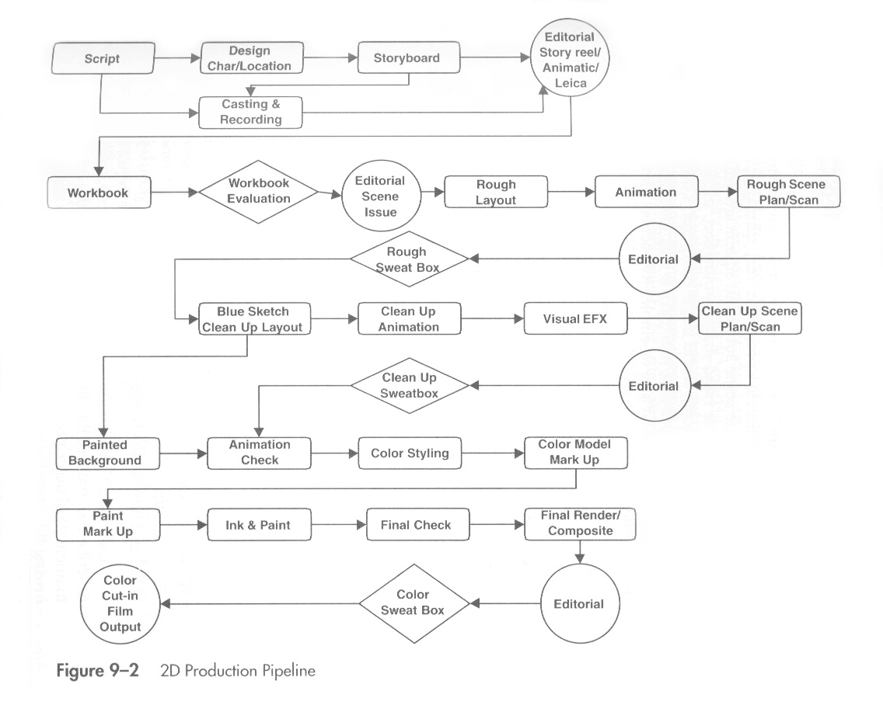

Παρακάτω θα δοθούν περιγραφές του κάθε στοιχείου, ενώ η διαδικασία είναι εμφανής από το διάγραμμα ροής (Catherine Winder & Zahra Dowlatabadi 2001).

ΣΕΝΑΡΙΟ
Το σενάριο είναι η ιστορία στην οποία θα βασιστεί η ταινία. Μπορεί να είναι μια πρωτότυπη ιδέα ή να είναι εμπνευσμένο από ένα βιβλίο ή να βασίζεται σε πραγματικά γεγονότα.

ΣΧΕΔΙΑΣΗ ΧΑΡΑΚΤΗΡΑ /ΧΩΡΟΥ
Η σχεδίαση ενός ή περισσοτέρων χαρακτήρων και του περιβάλλοντος της δράσης αυτών, πηγάζει από την προσωπικότητα και την ατμόσφαιρα, αντίστοιχα, που επιθυμεί να αποδώσει ο σκηνοθέτης.

STORYBOARD
Το κείμενο από το σενάριο οπτικοποιείται σε πίνακες που αποδίδουν τους χαρακτήρες, την δράση και το περιβάλλον τους κατά τις σημαντικότερες στιγμές της ιστορίας (Catherine Winder & Zahra Dowlatabadi 2001) (Randy Nelson 2008). Κάποιες φορές μπορεί να είναι απλά σκίτσα, ενώ άλλες είναι λεπτομερή, αλλά πάντα αυτό που έχει σημασία είναι το περιεχόμενό τους. Ένα storyboard χρησιμοποιείται, επίσης, ως μέσο επικοινωνίας των τρόπων οπτικοποίησης (visual ideas) (LoBrutto 2002).

ΕΠΙΛΟΓΗ ΗΘΟΠΟΙΩΝ & ΚΑΤΑΓΡΑΦΗ (Casting & Recording)
Στο παρόν βήμα, πραγματοποιείται επιλογή των ηθοποιών που θα δανείσουν τις φωνές τους στους ήρωες της ιστορίας, ενώ αργότερα καταγράφονται κατά την εκφορά των διαλόγων.

ΒΙΒΛΙΟ/τετραδιο ΕΡΓΑΣΙΩΝ (Workbook)
Προκειμένου να δημιουργηθεί το workbook, πίνακες από το storyboard διασπώνται σε μεμονωμένες σκηνές οι οποίες σχεδιάζονται σύμφωνα με τους κανόνες της κινηματογράφησης.
Σκοπός είναι η σχεδίαση κάθε λήψης, ώστε να δημιουργείται μια αδιάσπαστη ροή εικόνων, η οποία θα υποστηρίζει και θα προωθεί την διήγηση της ιστορίας. Ο δημιουργός του workbook, επιδιώκει να αποδώσει την ατμόσφαιρα των σκηνών, με τις οδηγίες του σκηνοθέτη σχετικά με:
- Την σύνθεση, τοποθέτηση και δράση των χαρακτήρων
- Το φως και τη σκιά
- Την γωνία και την κίνηση της κάμερας
Επιρροή Νέας Τεχνολογίας
Η έγκαιρη διάδοση πληροφοριών, είναι σημαντικός παράγοντας για την επιτυχία ενός έργου. Αφού σαρωθούν οι πίνακες του βιβλίου εργασιών (workbook) και οι πληροφορίες κάθε σκηνής εισαχθούν στον υπολογιστή, είναι όλο αυτό το υλικό διαθέσιμο σε κάθε εμπλεκόμενο στην παραγωγή. Τέλος, με την ψηφιοποίηση κάθε δημιουργίας, γίνεται δυνατή η πρόσβαση σε κάθε στάδιο της παραγωγικής διαδικασίας, όποτε είναι απαραίτητο.

ΑΞΙΟΛΟΓΗΣΗ ΒΙΒΛΙΟΥ ΕΡΓΑΣΙΩΝ (Workbook Evaluation)
Για την αξιολόγηση του workbook είναι απαραίτητη η πραγματοποίηση μιας συνάντησης. Εκεί, ο σκηνοθέτης θα σχολιάσει δημιουργικά ζητήματα που αφορούν κάθε σκηνή και ακριβείς οδηγίες για την προσέγγισή τους. Για αυτό το λόγο, θα πρέπει να έχει προηγηθεί μια ιδιαίτερα λεπτομερής εξέταση του περιεχομένου της κάθε σκηνής.
Όταν ο σκηνοθέτης δώσει όλες τις απαραίτητες οδηγίες για κάθε σκηνή, είναι η σειρά των επιτηρητών (supervisors) να εκτιμήσουν την πολυπλοκότητα αυτών. Ο σκοπός της «βαθμολόγησης» κάθε σκηνής, είναι να εκτιμηθεί ο όγκος της εργασίας που αντιστοιχεί σε κάθε τμήμα. Παράλληλα, εκτιμώνται παράγοντες όπως το κόστος και ο χρόνος που απαιτούνται.

(Editorial)
Σε αυτό το τμήμα η ταινία δημιουργείται σκηνή – σκηνή. Προηγείται η δημιουργία και η οργάνωση του σεναρίου και ακολουθεί η ταξινόμηση των σκηνών. Προκειμένου να γίνει αυτή η ταξινόμηση, παράγεται ένας «φάκελος» σκηνών (περιέχει κάθε σημαντική πληροφορία σχετικά με τις σκηνές, όπως αριθμός παραγωγής, κωδικός σκηνής, ονόματα ηθοποιών και προσωπικού, ...)
Κατά τη διάρκεια της παραγωγής, το σενάριο βρίσκεται σε διαρκή εξέλιξη. Ο σκηνοθέτης και ο editor αξιολογούν τις σκηνές και κάνουν τις απαραίτητες διορθώσεις που έχουν ως αποτέλεσμα αλλαγές, διαγραφή σκηνών ή δημιουργία νέων. Οι αλλαγές σε κάθε περίπτωση γίνονται με σκοπό την βελτίωση του τελικού αποτελέσματος. Όμως, για να μην επηρεάσουν αρνητικά το συνολικό έργο, οι αλλαγές, θα πρέπει να κινούνται εντός των επιτρεπτών οικονομικών και χρονικών ορίων.

ΜΟΡΦΟΠΟΙΗΣΗ (Layout)
Η διαδικασία μορφοποίησης (layout) για κάθε σκηνή, περιλαμβάνει:
- Την σχεδίαση του περιβάλλοντος (φόντο, χώρος, τοποθεσία)
- Ενδείξεις των θέσεων των χαρακτήρων και των ειδικών εφέ (θέσεις και μέγεθος αυτών σε σχέση με το περιβάλλον της δράσης)
- Πληροφορίες περί της μηχανικής της κάμερας (γωνίες, θέσεις, κινήσεις).
Όλα τα παραπάνω, ομαδοποιούνται στα στοιχεία τα σχετικά με το animation και σε εκείνα του περιβάλλοντος. Ύστερα, διαχωρίζονται σε διαφορετικά επίπεδα, προκειμένου να οριστεί ο τρόπος που αλληλεπιδρούν μεταξύ τους. Σκοπός είναι η ομοιόμορφη εμφάνιση όλων των στοιχείων στην ταινία.
Επιρροή Νέας Τεχνολογίας
Η χρήση της νέας τεχνολογίας, επιτρέπει μεγάλους βαθμούς ελευθερίας στο δημιουργικό κομμάτι, ενώ παράλληλα μειώνει το κόστος. Με την ψηφιοποίηση του υλικού, υπάρχει /δίνεται η δυνατότητα:
Α. εύκολης πρόσβασης στο έργο &
Β. επαναχρησιμοποίησης των layout που σχεδιάζονται πολλαπλές φορές.

ANIMATION
Στο τμήμα του animation, το σχέδιο ενός χαρακτήρα αποκτά προσωπικότητα μέσα από μια διαδικασία εμψύχωσης, όπως αναφέρεται στην ελληνική βιβλιογραφία (Παναγιώτης Κυριακουλάκος 2007). Ο σκηνοθέτης καθοδηγεί τον animator/ σχεδιαστή του animation, όπως θα συνέβαινε με έναν ηθοποιό. Μέσα από απλά σχέδια, δίνεται το εύρος των συναισθημάτων του χαρακτήρα. Από τις απλές εκφράσεις, μέχρι όλο το πεδίο κινήσεων, αποδίδονται με πλήθος τεχνικών με την πιο χαρακτηριστική να είναι η σχεδίαση θέσεων κλειδιά ή ακραίων στάσεων (extreme poses).
Χαρακτήρας = τρόπος εκφοράς της ατάκας + αλληλεπίδραση με άλλους χαρακτήρες /αντικείμενα

Επιρροή Νέας Τεχνολογίας
- Εύκολη ανάκτηση και προεπισκόπηση των σκηνών
- Δυνατότητα αλλαγής της κλίμακας (μεγέθυνση ή σμίκρυνση) σε σύντομο χρονικό διάστημα
- Δίνεται η δυνατότητα πρόσβασης του δημιουργού στο υλικό με μη-γραμμικό τρόπο.

ΣΧΕΔΙΑΣΗ [& ΣΑΡΩΣΗ] ΣΚΗΝΩΝ (Scene Planning & Scanning)
Το στάδιο της σχεδίασης των σκηνών περιλαμβάνει:
- Την ευθυγράμμιση μεταξύ των διάφορων τμημάτων του έργου
- Εστίαση στη σύνθεση και τη συνέχεια των στοιχείων του φόντου
- Συνέχεια των κινήσεων της κάμερας από σκηνή σε σκηνή
- Λύσεις σε πιθανά προβλήματα λόγω του μεγέθους ή της ανάλυσης του έργου
Επιρροή Νέας Τεχνολογίας
Τα ψηφιακά συστήματα συνδυάζουν την σχεδίαση των σκηνών με την σύνθεση, ώστε να είναι πολύ σύντομα διαθέσιμη η προβολή των ρυθμίσεων των σκηνών. Έτσι, ο σκηνοθέτης μπορεί να παρέμβει άμεσα.

ΕΓΚΡΙΣΗ ΕΡΓΟΥ (Sweat Box)
Όταν ένα μικρότερο ή μεγαλύτερο μέρος του έργου είναι έτοιμο, είναι απαραίτητο να εγκριθεί από τον σκηνοθέτη και τον παραγωγό. Έγκριση μπορεί να ζητηθεί, πέρα από το τελικό στάδιο, σε διάφορα ενδιάμεσα: rough animation (), clean up και effects animation (), final color (τελικός χρωματισμός). Σκοπός αυτής της διαδικασίας είναι να εκτιμήσει ο σκηνοθέτης την ταινία σε αισθητικό και τεχνικό επίπεδο και να αποκτήσει μια συνολική άποψη για τις σκηνές και για τον τρόπο που αυτές λειτουργούν.
Αν ο σκηνοθέτης ή ο παραγωγός, θέσουν ερωτήματα για το υλικό που παρουσιάζεται, οι υπεύθυνοι από κάθε τμήμα είναι επίσης παρόντες για να δώσουν απαντήσεις.

ΜΠΛΕ ΣΚΙΤΣΑ & ΤΕΛΙΚΗ ΜΟΡΦΟΠΟΙΗΣΗ (Blue Sketch & Clean Up Layout)
Στο blue sketch καταγράφεται ο τρόπος που αλληλεπιδρά το animation με το περιβάλλον και πιο συγκεκριμένα δείχνει τα registration lines (πεδία καταχώρησης). Στην ουσία, παρουσιάζονται οι ακραίες στάσεις κάθε επιπέδου του animation, ώστε να είναι εφικτό για τους δημιουργούς να προσαρμόσουν το layout που έχει σχεδιαστεί πρόχειρα στο animation. Προκειμένου να διαχωριστεί το επίπεδο του animation από εκείνο του φόντου, το blue sketch σχεδιάζεται με μπλε μολύβι, έτσι προέκυψε και η ονομασία.
«Clean Up», είναι η διαδικασία μέσω της οποίας η μορφοποίηση που έχει σχεδιαστεί πρόχειρα, παίρνει την τελική της μορφή.

ΤΕΛΙΚΗ ΣΧΕΔΙΑΣΗ ΤΗΣ ΚΙΝΗΣΗΣ (Clean Up Animation)
Οι σκηνές στις οποίες έχει αποδοθεί πρόχειρα η κίνηση, εξελίσσονται – κάνουν καινούρια σχέδια και προστίθεται το χρώμα. Ο animator ενδιαφέρεται μόνο για την σωστή απόδοση της κίνησης και όχι για την ποιότητα του σχεδίου. Οι υπεύθυνοι για το clean up ενδιαφέρονται για την απόδοση του animation/ της κίνησης με μια απλή γραμμή και παρά την απλότητα των σχεδίων είναι σημαντική η διατήρηση της ενότητας και της ομοιομορφίας μεταξύ τους. Επίσης, σε αυτό το τμήμα θα προστεθούν οι λεπτομέρειες στους χαρακτήρες (κοστούμια, αξεσουάρ), θα ελεγχθεί η σωστή σχέση χαρακτήρων, φόντου αλλά και των στοιχείων που βρίσκονται σε πιο μπροστά επίπεδο.
Επιρροή Νέας Τεχνολογίας
Με την ανάπτυξη ειδικού λογισμικού για το clean up animation, επιτυγχάνεται σημαντική επιτάχυνση των διαδικασιών. Μειώνεται ο χρόνος ολοκλήρωσης αλλά και το κόστος δημιουργίας σκηνών που περιέχουν για παράδειγμα πλήθη, με τον πολλαπλασιασμό και την ελαφρά διαφοροποίηση των χαρακτήρων.

ΟΠΤΙΚΑ ΕΦΦΕ (Visual Effects)
Οι ειδικοί των οπτικών εφέ ασχολούνται με προσομοίωση φυσικών φαινομένων όπως η βροχή, η φωτιά, ο καπνός ή την δημιουργία άλλων φαινομένων όπως η έκρηξη οχημάτων ή κτιρίων. Συνήθως, συναντώνται δημιουργοί που ειδικεύονται σε συγκεκριμένα εφέ (όπως για παράδειγμα δημιουργία κυμάτων). Ένα σημαντικό μέρος αυτής της διαδικασίας είναι η διάκριση μεταξύ των σκηνών που είναι απαραίτητα τα ειδικά εφέ (και θα τις αναδείξουν) και σε εκείνες που δεν είναι.
Επιρροή Νέας Τεχνολογίας
Με την χρήση υπολογιστή, η δημιουργία των οπτικών εφέ σε μια σκηνή, ολοκληρώνεται σε πολύ σύντομο χρονικό διάστημα. Το γεγονός ότι τα ψηφιακά εφέ έχουν το πλεονέκτημα ότι αφού δημιουργηθούν καταχωρούνται σε βιβλιοθήκες, συμβάλει σημαντικά στη μείωση του κόστους. Έτσι, είναι διαθέσιμα προς επαναχρησιμοποίηση και με μικρές αλλαγές δεν θα είναι εμφανής η προέλευσή τους.
Διαρκώς εμφανίζονται στην αγορά νέα λογισμικά ειδικά για οπτικά εφέ, με ακόμα πιο εξελιγμένες δυνατότητες κάθε φορά όπως για παράδειγμα η εφαρμογή πολλών επιπέδων με εφέ ταυτόχρονα (πχ.: βροχή και ομίχλη να αλληλεπιδρά με τον άνεμο). Ένας τέτοιου είδους συνδυασμός δεν ήταν πάντα εφικτός.
Οι εξελίξεις στα οπτικά εφέ πέρα από την επιρροή που ασκεί στο animation, αλλάζει δραματικά το τοπίο και στις ταινίες.

ΖΩΓΡΑΦΙΚΗ ΦΟΝΤΟΥ (Background Painting)
Σε αυτό το βήμα πραγματοποιείται ο χρωματισμός του φόντου. Με την προσθήκη του χρώματος, αποδίδεται στα αντικείμενα βάρος, υφή , διαστάσεις και δημιουργείται η επιθυμητή ατμόσφαιρα. Ουσιαστικά, η συγκεκριμένη διαδικασία είναι ένας συνδυασμός του φωτισμού και του χρωματισμού των σκηνικών.
Επιρροή Νέας Τεχνολογίας
Η τεχνολογία με την άρση των περιορισμών, συμβάλλει στην απελευθέρωση του καλλιτέχνη. Στην συγκεκριμένη περίπτωση, ο υπολογιστής μπορεί να χρησιμοποιηθεί για την σύγκριση δυο διαφορετικών φόντων, την αλλαγή και τη βελτίωσή τους.

ΕΛΕΓΧΟΣ ΤΟΥ ANIMATION (Animation Checking)
Σε αυτό το βήμα, πραγματοποιείται έλεγχος όλων των στοιχείων μιας σκηνής, βάσει σύγκρισης της σκηνής αυτής με πληροφορίες που αναφέρονται στον φάκελό της. Γενικότερα, αντιμετωπίζονται κάθε είδους προβλήματα που πιθανόν να εμφανιστούν, όπως θέματα συνέχειας (μεταξύ των σκηνών, της κίνησης των χαρακτήρων κτλ.). Βέβαια, τα παραπάνω πραγματοποιούνται μετά την ολοκλήρωση κάποιου βήματος όπως τα οπτικά εφέ ή το clean up animation.
Επιρροή Νέας Τεχνολογίας
- Ο αριθμός των επιπέδων μιας σκηνής αυξάνεται (από 6 σε 60 ή περισσότερα)
- Είναι δυνατή η προεπισκόπηση μιας σκηνής εφόσον έχει ψηφιοποιηθεί, άρα είναι εφικτός ο έλεγχος με μεγάλη ακρίβεια.

ΜΕΛΑΝΙ & ΧΡΩΜΑ (Ink & Paint)
Το παρόν βήμα αποτελείται από άλλα επιμέρους βήματα κατά τα οποία γίνεται η προσθήκη χρώματος και άλλες παρόμοιες διαδικασίες. Παρακάτω, αναλύονται το κάθε ένα ξεχωριστά:

ΕΠΙΛΟΓΗ ΧΡΩΜΑΤΩΝ (Color Styling)
Επιλογή χρώματος για τους χαρακτήρες, τα εφέ και όλα τα αντικείμενα της σκηνής. Το φόντο χρησιμοποιείται ως οδηγός και δημιουργείται μια παλέτα χρωμάτων βασισμένη σε αυτό. Ένα σημείο που απαιτεί προσοχή, είναι η αποφυγή χρωμάτων για τους χαρακτήρες και τα οπτικά εφέ όμοιων με αυτά του φόντου ή ακραία αντίθετων. Αρχικά, έχουν προτεραιότητα περιοχές όπως το δέρμα του χαρακτήρα, τα μαλλιά και το κοστούμι. Σκοπός είναι η απόδοση της υφής, του βάρους και των διαστάσεων μέσω της εφαρμογής των χρωμάτων.
Σε πρώτη φάση, προέχει η επιλογή χρωμάτων για τον βασικό χαρακτήρα και ακολουθεί η ανάλυση κάθε σκηνής ξεχωριστά, ώστε να επιλεγούν χρώματα που ταιριάζουν στο εκάστοτε φόντο.
Επιρροή Νέας Τεχνολογίας
Οι νέες τεχνολογίες προσφέρουν απεριόριστες δυνατότητες, με βασικά πλεονεκτήματα τα παρακάτω:
- Διαθεσιμότητα εκατομμυρίων χρωμάτων
- Δοκιμές και επαναλήψεις πραγματοποιούνται σε πολύ σύντομους χρόνους
- Υπάρχει η δυνατότητα χρωματικής συνέχειας στην ταινία
- Οι δημιουργοί έχουν πρόσβαση στις σκηνές που είχαν δημιουργήσει νωρίτερα (μη-γραμμική διαδικασία), ώστε να κάνουν συγκρίσεις με άλλες που είναι υπό εξέλιξη.
Τέλος, συμβάλλει στην κάλυψη κενών που πιθανόν να έχουν προκύψει από άλλα στάδια της παραγωγής, όπως αυτό του φωτισμού. Αυτό σημαίνει ότι βοηθά στην δημιουργία των επιθυμητών συνθηκών ή αλλιώς του ίδιου αποτελέσματος αλλά με διαφορετικά μέσα.

ΚΩΔΙΚΟΠΟΙΗΣΗ ΧΡΩΜΑΤΟΣ (Color Model Mark Up)
Κάθε επιλογή χρώματος για τους χαρακτήρες και τα εφέ, που έγινε στο προηγούμενο βήμα, αντιστοιχίζεται σε έναν κωδικό. Αυτός ο κωδικός, λειτουργεί ως βασική οδηγία για τους ειδικούς της εφαρμογής του χρώματος (Ink & Paint).

ΜΑΡΚΑΡΙΣΜΑ ΠΕΡΙΟΧΩΝ (Paint Mark Up)
Σε αυτό το στάδιο ελέγχονται μια ακόμα φορά οι σκηνές αλλά κυρίως μαρκάρονται οι περιοχές (ενός χαρακτήρα ή αντικειμένου) που θα χρωματιστούν. Ειδικά αν επικρατεί σύγχυση για κάποιες περιοχές, λόγω κινήσεων ή στροφών του χαρακτήρα, οι ενδείξεις αυτές θα αποσαφηνίσουν την κατάσταση.

ΜΕΛΑΝΙ & ΧΡΩΜΑ (Ink & Paint)
Εφαρμογή του χρώματος σε όλα τα επίπεδα, όπως έχει οριστεί στα προηγούμενα στάδια (συγκεκριμένα χρώματα σε συγκεκριμένες περιοχές). Το παρόν βήμα για την εκτέλεσή του, δεν απαιτεί προηγούμενη εμπειρία.

ΤΕΛΙΚΟΣ ΕΛΕΓΧΟΣ (Final Checking)
Κατά τον τελικό έλεγχο, γίνονται διορθώσεις στο χρώμα. Επανεξετάζεται κάθε σκηνή, καρέ-καρέ, με σκοπό τον εντοπισμό και την αποκατάσταση σφαλμάτων στην αστικοποίηση. Καθοριστική, στο συγκεκριμένο βήμα, είναι η εστίαση στις λεπτομέρειες.

ΣΥΝΘΕΣΗ / ΕΞΑΓΩΓΗ ΥΛΙΚΟΥ (Compositing /Film Output)
Κατά τη σύνθεση ο υπεύθυνος για τον τελικό έλεγχο, ανασύρει και συνδέει όλο το υλικό. Ελέγχεται αν κάθε στοιχείο είναι στην σωστή θέση, αν οι σκηνές είναι έτοιμες για την τελική εξαγωγή και γενικότερα αν υπάρχουν λάθη στην εικόνα, πριν προχωρήσει σε render πολύ υψηλής ανάλυσης.

Γ.1.1 Επιρροή Από Τις Νέες Τεχνολογίες
Όταν το έργο είναι σε ψηφιακή μορφή, τότε:
- Όλο το υλικό είναι διαθέσιμο σε κάθε εμπλεκόμενο στην παραγωγή
- Γίνεται δυνατή η πρόσβαση σε κάθε στάδιο της παραγωγικής διαδικασίας με μη-γραμμικό τρόπο
- Υπάρχουν μεγάλοι βαθμοί ελευθερίας στο δημιουργικό κομμάτι
- Μειώνεται το κόστος
- Υπάρχει η δυνατότητα επαναχρησιμοποίησης του υλικού (π.χ.: layout)
- Εύκολη ανάκτηση και προεπισκόπηση του υλικού (π.χ.: των σκηνών στο animation)
- Δυνατότητα αλλαγής της κλίμακας
- Δυνατότητα πολλαπλασιασμού – κλωνοποίησης ενός μοντέλου (χαρακτήρα, αντικειμένου ή μέρος των σκηνικών)
- Δυνατότητα επαναχρησιμοποίησης των οπτικών εφέ με τη χρήση βιβλιοθηκών
- Αλλαγές, βελτιώσεις, δοκιμές, επαναλήψεις ή απλά συγκρίσεις δεν απαιτούν πολύ χρόνο
- Είναι εφικτός ο έλεγχος του υλικού (π.χ.: των σκηνών), αφού δίνεται η δυνατότητα προεπισκόπησης
- Διαθεσιμότητα πολύ μεγάλου αριθμού χρωμάτων
- Δίνεται η δυνατότητα συνέχειας είτε αφορά γενικά τις σκηνές είτε ειδικότερα στοιχεία όπως το χρώμα

Γενικότερα, τα οφέλη είναι ότι επιτυγχάνεται:
- Η σημαντική επιτάχυνση των μη-δημιουργικών διαδικασιών > Μειώνεται ο χρόνος ολοκλήρωσης
- Η μείωση του κόστους δημιουργίας
- Η απελευθέρωση του καλλιτέχνη

Γ.2 ΔΙΑΔΙΚΑΣΙΑ ΠΑΡΑΓΩΓΗΣ ΕΡΓΩΝ ΠΑΡΑΣΤΑΤΙΚΗΣ ΚΙΝΗΜΑΤΟΓΡΑΦΙΑΣ ΣΧΕΔΙΑΣΜΕΝΑ ΜΕ ΥΠΟΛΟΓΙΣΤΗ
Γ.2.1 Εισαγωγή
Συχνά στην βιβλιογραφία (Producing Animation, DEBettis) το 3Δ animation σε υπολογιστή, περιγράφεται ως η συγχώνευση δυο διαφορετικών μεθόδων κινηματογράφησης: της 2Δ παραστατικής κινηματογραφίας με παραδοσιακές τεχνικές & της καταγραφής ζωντανής δράσης (live action).
Ή διαφορετικά, όπως αναφέρει ο , το 3Δ ψηφιακό animation έχει υιοθετήσει πολλές από τις αρχές του 2Δ παραδοσιακού.
Παρότι εντοπίζονται σημαντικές διαφοροποιήσεις στην διαδικασία παραγωγής, από την προσέγγιση της αρχικής ιδέας έως τη μεταφορά της στην οθόνη ακολουθείται το μοντέλο του παραδοσιακού animation. Με βάση αυτό, ο δημιουργός ακολουθεί μια σειρά βημάτων, ώστε πρώτα να δημιουργήσει και ύστερα να ορίσει μια εικόνα (τις ιδιότητές της).
Η πληροφορική κινηματογραφία (computer animation) έχει δανειστεί από την κινηματογράφηση ζωντανής δράσης (live action), τα εξής:
- Την αντίληψη του χώρου
- Τον φωτισμό
- Την κινηματογράφηση
- Την σύνθεση των σκηνών &
- Το blocking των κινήσεων των ηθοποιών.

Αναλυτικότερα, στην πληροφορική κινηματογραφία οι δημιουργοί πρέπει να φτιάξουν έναν τρισδιάστατο κόσμο με τρισδιάστατους χαρακτήρες σε ψηφιακή μορφή (με τη βοήθεια του υπολογιστή). Πρέπει να κατασκευαστούν σκηνικά, να φωτιστούν και να χρωματιστούν. Η διαδικασία αυτή μοιάζει αρκετά με τον τρόπο που κατασκευάζονται τα σκηνικά για τις live action ταινίες.

Ενώ στο παραδοσιακό δισδιάστατο animation ακολουθείται μια παγιωμένη διαδικασία παραγωγής, για τη δημιουργία τρισδιάστατων γραφικών με υπολογιστή, δεν ισχύει κάτι τέτοιο. Ακόμα και παράγοντες όπως η τεχνική που θα επιλεχθεί (cutout ή 3D) και το λογισμικό επηρεάζουν και διαφοροποιούν κάθε φορά την διαδικασία παραγωγής που ακολουθείται.

Γ.2.2 Διαδικασία Παραγωγής Έργων Παραστατικής Κινηματογραφίας Σχεδιασμένα Με Υπολογιστή

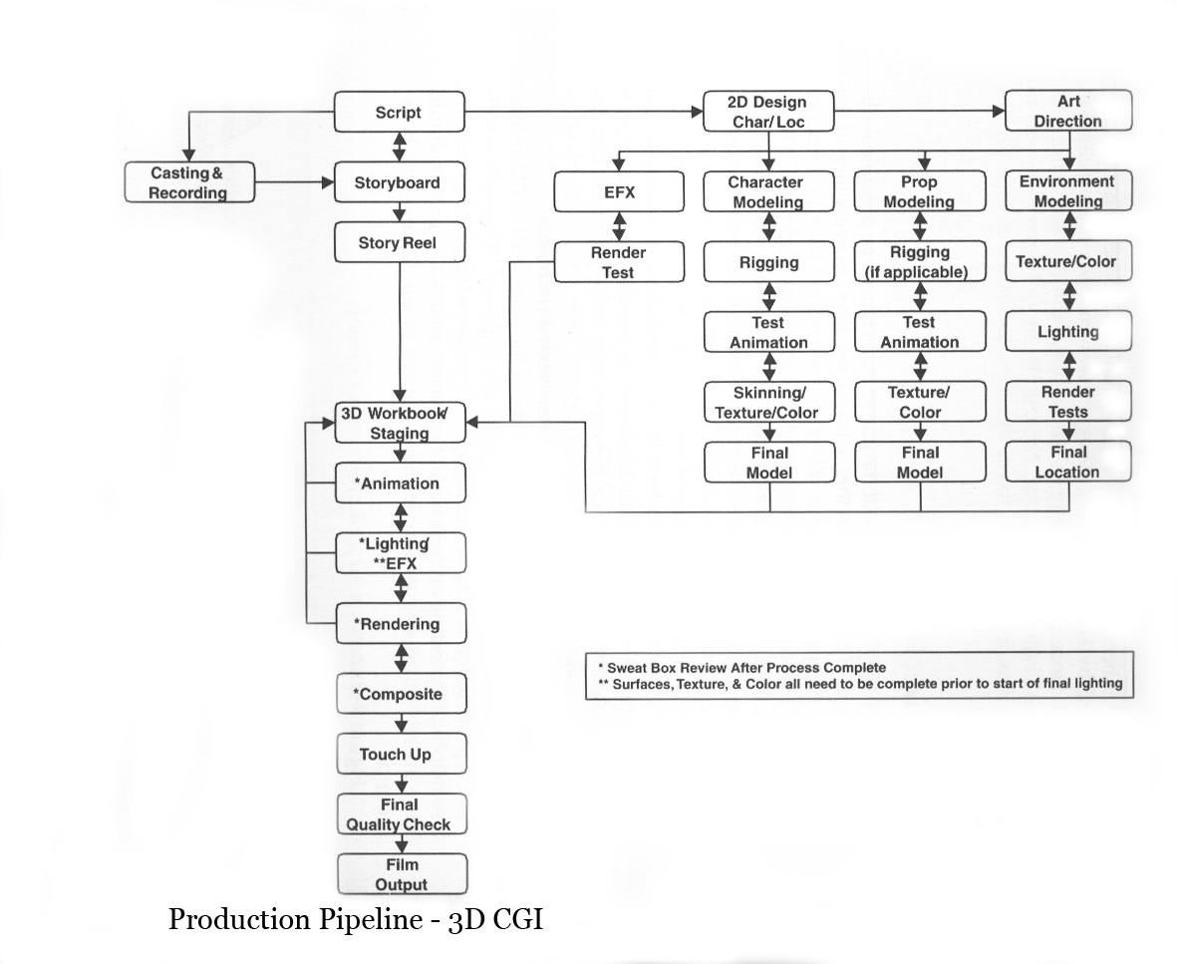

Σε αυτό το σημείο, μια σημαντική παρατήρηση είναι ότι τα πρώτα βήματα της παραγωγικής διαδικασίας, του παραδοσιακού animation και του ψηφιακού, συμπίπτουν. Πιο συγκεκριμένα, τα βήματα αυτά είναι:
- Σενάριο
- Storyboards
- Story Reel
- 2Δ Σχεδίαση Χαρακτήρων / Χώρου
- Casting & Recording (Επιλογή Ηθοποιών & Καταγραφή)
Ειδικά όσον αφορά τα δύο πρώτα βήματα, είναι πανομοιότυπα και στις δύο περιπτώσεις. Τα υπόλοιπα ίσως διαφοροποιούνται ως προς τα μέσα (ίσως και όχι) και την υλοποίηση, αλλά κατά βάση παραμένουν ίδια.

Παρακάτω θα δοθούν περιγραφές του κάθε στοιχείου, ενώ η διαδικασία είναι εμφανής από το διάγραμμα ροής (Catherine Winder & Zahra Dowlatabadi 2001).

ΣΕΝΑΡΙΟ
Το σενάριο είναι η ιστορία στην οποία θα βασιστεί η ταινία. Μπορεί να είναι μια πρωτότυπη ιδέα ή να είναι εμπνευσμένο από ένα βιβλίο ή να βασίζεται σε πραγματικά γεγονότα.

ΣΧΕΔΙΑΣΗ ΧΑΡΑΚΤΗΡΑ /ΧΩΡΟΥ
Η σχεδίαση ενός ή περισσοτέρων χαρακτήρων και του περιβάλλοντος της δράσης αυτών, πηγάζει από την προσωπικότητα και την ατμόσφαιρα, αντίστοιχα, που επιθυμεί να αποδώσει ο σκηνοθέτης.

STORYBOARD
Το κείμενο από το σενάριο οπτικοποιείται σε πίνακες που αποδίδουν τους χαρακτήρες, την δράση και το περιβάλλον τους κατά τις σημαντικότερες στιγμές της ιστορίας. (pixarproductionpipeline.pdf και Producing Animation) Χρησιμοποιείται, επίσης, ως ένα μέσο επικοινωνίας των –visual ideas- τρόπων οπτικοποίησης. (the filmmaker’s guide to production design, vincent lo bruto, 2002)

ΕΠΙΛΟΓΗ ΗΘΟΠΟΙΩΝ & ΚΑΤΑΓΡΑΦΗ (Casting & Recording)
Στο παρόν βήμα, πραγματοποιείται επιλογή των ηθοποιών που θα δανείσουν τις φωνές τους στους ήρωες της ιστορίας, ενώ αργότερα καταγράφονται κατά την εκφορά των διαλόγων.

ΜΟΝΤΕΛΟΠΟΙΗΣΗ (Modeling)
Ο όρος μοντελοποίηση (modeling) αναφέρεται στη διαδικασία δημιουργίας τρισδιάστατων αντικειμένων-μοντέλων. Η σχεδίαση αυτών γίνεται με τη χρήση υπολογιστή και το αποτέλεσμα είναι μια μαθηματική περιγραφή του τρισδιάστατου (3Δ) σχήματος των αντικειμένων. Τα αντικείμενα αυτά μπορεί να είναι χαρακτήρες, σκηνικά, συνοδευτικά αντικείμενα ή στοιχεία του περιβάλλοντος.
Η διαδικασία της μοντελοποίησης μπορεί να επιτευχθεί με τους εξής διαφορετικούς τρόπους:
- Ψηφιοποίηση δισδιάστατων σχεδίων
- Χρήση ειδικού λογισμικού
- Σάρωση τρισδιάστατων αντικειμένων (μακέτες, γλυπτά)
Συνήθως κάθε παραγωγική διαδικασία διασπάται σε επιμέρους τμήματα και δουλεύεται και ολοκληρώνεται από διαφορετικές ομάδες τεχνικών ή σχεδιαστών. Το ίδιο συμβαίνει και κατά τη διαδικασία της μοντελοποίησης.
Τα άτομα που ασχολούνται με τη μοντελοποίηση είναι απαραίτητο να διαθέτουν θεωρητικό υπόβαθρο σε πολλά διαφορετικά πεδία, όπως τα εικαστικά, τα μαθηματικά (γραμμική άλγεβρα), η πληροφορική και η μηχανική. Σημαντική είναι η εξοικείωσή τους με προγράμματα τρισδιάστατης μοντελοποίησης και δημιουργίας γραφικών με υπολογιστή και οι γνώσεις προγραμματισμού. Τέλος οι σχεδιαστές θα πρέπει να είναι ικανοί να κατανοούν σε βάθος την φόρμα και την κίνηση των μοντέλων.

ΔΟΚΙΜΕΣ ΦΩΤΟΡΕΑΛΙΣΜΟΥ (Render Tests)
Αυτό το βήμα πραγματοποιείται πριν από την παραγωγή των τελικών render ως δοκιμή. Με αυτόν τον τρόπο ελέγχονται τα υλικά, οι υφές και οι παράμετροι που έχουν οριστεί για τα φώτα και την κάμερα ως σύνολο. Αν το αποτέλεσμα δεν είναι ικανοποιητικό, κάθε στοιχείο βελτιώνεται, δέχεται περαιτέρω επεξεργασία ώστε να ετοιμαστεί για το επόμενο βήμα της παραγωγικής διαδικασίας ή το επόμενο render test. Η διαδικασία αυτή συνεχίζεται μέχρι να επιτευχθεί το επιθυμητό οπτικό αποτέλεσμα σε συνδυασμό με το μικρότερο δυνατό χρόνο για τον υπολογισμό μιας σκηνής.

ΑΠΟΔΟΣΗ ΚΙΝΗΣΗΣ ή KINHMATIKH (Rigging Or Kinematics)
Υπάρχουν δύο τύποι rigging ή κινηματικής: ευθεία (forward) κινηματική και αντίστροφη κινηματική. Ο όρος κινηματική (kinematics), κατά βάση, αναφέρεται στην κίνηση. Στην περίπτωση της ευθείας κινηματικής, οι συνδέσεις ενός σκελετού ορίζονται έτσι ώστε να θέτουν σε κίνηση μια «αλυσίδα» («bone-chain» : από ώμο σε αγκώνα & από αγκώνα σε καρπό). Η εκκίνηση γίνεται από τον ώμο, στρέφοντας πρώτα αυτόν, ύστερα τον αγκώνα και ύστερα τον καρπό ώστε να έρθει το χέρι στη σωστή του θέση.
Η αντίστροφη κινηματική επιτρέπει στον animator να τοποθετήσει το χέρι σε όποιο σημείο επιθυμεί και το λογισμικό θα υπολογίσει τις περιστροφές και θέσεις (μετακινήσεις) του ανώτερου μέρους του χεριού, του κατώτερου και του αγκώνα για να το συνδέσει με τον ώμο.
Και οι δύο τύποι κινηματικής (ευθεία και αντίστροφη) είναι χρήσιμοι για διαφορετικές περιπτώσεις ο καθένας. Με απλά λόγια, η διαδικασία rigging είναι σαν να προσθέτει έναν σκελετό στο μοντέλο με στόχο τη σύνδεση των μερών του σώματος και τον χειρισμό αυτών από τον animator. Όταν αποδοθεί η κίνηση στο σώμα μέσω αυτής της διαδικασίας, τότε το υπόλοιπο μέρος κινείται βάση αυτού.

SKINNING
Αναφέρεται στη διαδικασία σύνδεσης, της εξωτερικής γεωμετρίας ενός τρισδιάστατου μοντέλου με τον σκελετό του μοντέλου, έτσι ώστε η γεωμετρία να κάμπτεται και να στρέφεται σωστά όταν υπάρχει κίνηση.

ΔΟΚΙΜΕΣ ΚΙΝΗΣΗΣ (Test Animation)
Το επόμενο βήμα είναι το μοντέλο δίνεται στους animators για να πραγματοποιήσουν δοκιμές. Κατά τη διάρκεια των δοκιμών, εξετάζεται αν το μοντέλο και οι κινήσεις των μελών του ικανοποιούν όλες τις απαιτήσεις.
Δοκιμάζεται το βάδισμα του μοντέλου σε κύκλο, κάνοντας κινήσεις κλειδιά.

ΕΠΙΦΑΝΕΙΕΣ [ΥΦΗ & ΧΡΩΜΑ] (Surfaces [Texturing & Color])
Σε όλα τα μοντέλα χαρακτήρων, τα περιβάλλοντα (σκηνικά) και τα πρόσθετα αντικείμενα του χώρου είναι απαραίτητη η απόδοση υφής (όπως ξύλο, πλαστικό, μέταλλο ή ύφασμα). Η επεξεργασία της επιφάνειας ενός μοντέλου αναφέρεται ως απόδοση υφής. Κατά τη δημιουργία υφής, στόχος είναι ο καλύτερος δυνατός συνδυασμός φωτός και χρώματος.

ΠΕΡΙΒΑΛΛΟΝ (Environment)
Το περιβάλλον μπορεί να περιγραφεί ως ο χώρος που είναι ορατός μέσω της κάμερας, σε συνεχή ροή. Ή διαφορετικά, είναι ο χώρος όπου εκτυλίσσεται η δράση και μπορεί να αναφέρεται ως περιβάλλον, τοπίο, σκηνικό ή τοποθεσία.
Εφέ του περιβάλλοντος όπως σύννεφα, ομίχλη, βροχή ορίζονται σε αυτή τη φάση, ώστε να είναι στην διάθεση των animators των ειδικών εφέ.

3Δ ΒΙΒΛΙΟ ΕΡΓΑΣΙΩΝ (3D Workbook)
Σε αυτή τη φάση παίρνονται οι τελικές αποφάσεις σχετικά με την χρονική διάρκεια, την σύνθεση, το staging (την τοποθέτηση στη σκηνή) και τον τρόπο κινηματογράφησης. Το 3D workbook, είναι χρονοβόρα και καθόλου οικονομική διαδικασία, αλλά δίνει σημαντικές πληροφορίες σχετικά με τα παρακάτω στοιχεία:
- Ένα πρόχειρο μοντέλο του χώρου (ορατό υπό γωνία 360 μοιρών)
- Την τοποθέτηση των χαρακτήρων, την ευρύτερη/ ευρεία δράση (broad action), τις πόζες, και την διάδραση.
- Αλληλουχία/ συνέχεια των χαρακτήρων (character continuity) και κατεύθυνση της οθόνης (μήπως της κάμερας?).
- Αποτύπωση της δράσης των χαρακτήρων στο φόντο σε σχέση με μια ή περισσότερες κάμερες, σε πραγματικό χρόνο.
- Θέση της κάμερας, γωνία, κίνηση και φακοί.
- Πρόχειρος φωτισμός.
Η χρησιμότητα της παραπάνω διαδικασίας έγκειται/ εντοπίζεται στην χάραξη συγκεκριμένης πορείας του έργου και στην αντιμετώπιση των προβλημάτων από πολύ νωρίς. Γενικότερα, το 3D workbook λειτουργεί ως οδηγός για κάθε συντελεστή (σκηνοθέτη, παραγωγό κ.α.) και κάθε τμήμα (τμήμα φωτισμού, σκηνικών κ.α.).

ANIMATION
Σε αυτό το στάδιο, οι χαρακτήρες θα αποκτήσουν προσωπικότητα και ικανότητες κίνησης και αλληλεπίδρασης. Συνεχίζουν να ισχύουν αρχές του παραδοσιακού animation όπως η μηχανική, η υποκριτική και ο παράγοντας του χρόνου. Εκτός όμως από αυτά, στο computer animation θα πρέπει καθετί να χαρακτηρίζεται από συνέπεια, από την κατασκευή ενός χαρακτήρα, την κίνηση του, το βάρος έως και την ισορροπία και τις αναλογίες του.

ΦΩΤΙΣΜΟΣ (Lighting)
Η επιλογή του φωτισμού είναι από τις πιο σημαντικές, μια και επηρεάζει την αντίληψη του θεατή και τις συναισθηματικές του αντιδράσεις. Δημιουργεί συγκεκριμένη διάθεση και όταν είναι απαραίτητο κάνει εντονότερο το στοιχείο του δράματος. Ο τρόπος χρήσης έχει αρκετά κοινά με τις ταινίες ζωντανής δράσης στο ότι αληθινά φώτα, με τις κατάλληλες ρυθμίσεις (στον υπολογιστή), χρησιμοποιούνται για να φωτιστούν τα σκηνικά. Ένα σημείο διαφοροποίησης, στα τρισδιάστατα γραφικά, είναι η χρήση του φωτός για την δημιουργία σκιάς, ενώ πλεονέκτημα θεωρείται ότι ο φωτισμός στοχεύει στην εξυπηρέτηση των αναγκών της οπτικοποίησης και όχι του ρεαλισμού.

ΕΦΦΕ (Effects)
Τα οπτικά εφέ είναι καθοριστικής σημασίας για την διαμόρφωση ατμόσφαιρας και διάθεσης. Αφορούν καθετί –πέραν των χαρακτήρων- όπως έπιπλα ή οχήματα, αλλά επεκτείνονται και σε φυσικά στοιχεία όπως σκιές και σε καιρικά φαινόμενα σαν τη βροχή ή τον αέρα. Τα ειδικά εφέ αναπτύσσονται παράλληλα με τον φωτισμό, ώστε να βρίσκονται σε αρμονία με τα υπόλοιπα στοιχεία και να είναι ομοιογενές το τελικό αποτέλεσμα. Στο τέλος, θα πραγματοποιηθούν οι απαραίτητες δοκιμές.

ΦΩΤΟΡΕΑΛΙΣΜΟΣ (Rendering)
Οι διαδικασίες του rendering και της σύνθεσης (compositing) εμφανίζονται στα περισσότερα βήματα της παραγωγικής διαδικασίας. Rendering πραγματοποιείται σε πολλά επίπεδα, διαφορετικής πολυπλοκότητας το καθένα. Το πιο απλό render που μπορεί να γίνει είναι όταν η εικόνα έχει μόλις ξεκινήσει να διαμορφώνεται (π.χ. σε μορφή wire-frame), ενώ όσο προσθέτονται περισσότερα επίπεδα (υφής και φωτισμού) τόσο πιο χρονοβόρα διαδικασία γίνεται, λόγω του μεγάλου όγκου των μαθηματικών δεδομένων που επεξεργάζεται ο υπολογιστής. Κατά το τελικό rendering, επανακτάται κάθε πληροφορία που αποτελεί τις σκηνές: μοντέλα χαρακτήρων, σκηνικά, βοηθητικά αντικείμενα (props), υφές, φώτα/ φωτισμοί και κάμερες.

ΣΥΝΘΕΣΗ (Compositing)
Κάθε σκηνή αποτελείται από πολλά επιμέρους στοιχεία. Αυτά ύστερα συντίθενται και συχνά δημιουργούνται ομάδες στοιχείων που ανήκουν σε διαφορετικά επίπεδα (layers) η καθεμιά. Σε αυτό το στάδιο, κάθε σκηνή υποβάλλεται σε πολυάριθμες αλλαγές (βάθος πεδίου, χρώμα κτλ), αλλά στο τελικό αποτέλεσμα δεν θα είναι ορατές οι παρεμβάσεις ή οι διάφοροι συνδυασμοί που έλαβαν χώρα.

ΔΙΟΡΘΩΣΕΙΣ (Touch Up)
Μετά την ολοκλήρωση των γυρισμάτων /λήψεων/ σκηνών είναι πιθανό κάποια frames/ σημεία να χρειάζονται διορθώσεις. Λάθη μπορούν να προέλθουν από απώλειες που εντοπίζονται στο λογισμικό, στη σχεδίαση ή και στην ίδια την παραγωγική διαδικασία.

Γ.3 ΠΑΡΑΔΕΙΓΜΑ ΔΙΑΔΙΚΑΣΙΑΣ ΠΑΡΑΓΩΓΗΣ ΕΡΓΩΝ ΠΑΡΑΣΤΑΤΙΚΗΣ ΚΙΝΗΜΑΤΟΓΡΑΦΙΑΣ ΣΧΕΔΙΑΣΜΕΝΑ ΜΕ ΥΠΟΛΟΓΙΣΤΗ
Λόγω της μυστικότητας που διαπίστωσε ο (Dane E. Bettis 2005), ότι επικρατεί στα κινηματογραφικά στούντιο σχετικά με τα γραφικά υπολογιστή, τις τεχνικές και επεκτείνεται και στις διαδικασίες παραγωγής, έκρινε απαραίτητη την κωδικοποίηση του ονόματος της εταιρίας που μελέτησε και διατήρησε την ανωνυμία των εργαζομένων εκεί. Έτσι, κατά τη μελέτη περίπτωσης που πραγματοποίησε, αποκαλεί «Alpha Studio» την εταιρεία που του επέτρεψε να διεξάγει την έρευνα, ενώ οι πληροφορίες που έχουν συγκεντρωθεί από τις συνεντεύξεις είναι κωδικοποιημένες.

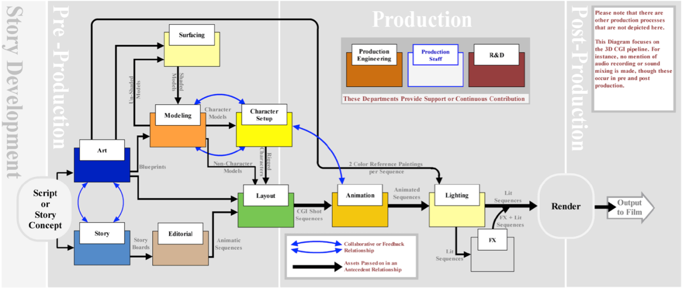

Παρακάτω θα ακολουθήσει μια περιγραφή του διαγράμματος χωρίς να αναλυθεί ο κάθε όρος ξεχωριστά αφού κάτι τέτοιο καλύπτεται σε προηγούμενη παράγραφο. Σε αυτήν εδώ την παράγραφο θα αρκεστούμε στην περιγραφή της ροής μεταξύ των διαφορετικών τμημάτων της παραγωγικής διαδικασίας.

Τα τμήματα ανάπτυξης του σεναρίου και του καλλιτεχνικού μέρους (art and story development), στην προ-παραγωγική φάση του ψηφιακού animation, παραμένουν ίδια όπως και στο παραδοσιακό animation

Το υλικό που εξάγεται από το Καλλιτεχνικό τμήμα (Art department) οδηγείται στην ομάδα Διαμόρφωσης Επιφάνειας (Surfacing group), στο τμήμα Μοντελοποίησης (Modeling department) και στο τμήμα Μορφοποίησης (Layout department).

Το τμήμα του Σεναρίου έχει ως έξοδο τα storyboards που έχουν προκύψει από την ιστορία, τα οποία προορίζονται μόνο για το Editorial. Στο Editorial, τα storyboards σαρώνονται ώστε να δημιουργηθεί, από διαδοχικές σκηνές, το story reel ή animatic, τα οποία προορίζονται για το τμήμα Μορφοποίησης.

Το Καλλιτεχνικό τμήμα
- παράγει ένα σύνολο σχεδίων του χαρακτήρα και μακέτες, σχέδια για τα σκηνικά και όλα τα υπόλοιπα αντικείμενα (αντικείμενα που συμμετέχουν στις σκηνές πέρα από τους χαρακτήρες) με σκοπό αυτά να εισαχθούν στο τμήμα Μοντελοποίησης,
- στέλνει (conceptual) σχέδια των χαρακτήρων και των σκηνικών στην ομάδα Διαμόρφωσης Επιφάνειας. Αυτή με τη σειρά της ασχολείται με τη δημιουργία των σκιών και των χαρτών υφής και την εφαρμογή αυτών στα αντικείμενα που δημιουργούνται στο τμήμα Μοντελοποίησης και τέλος,
- στέλνει σχέδια και blueprints των σκηνικών στο τμήμα Μορφοποίησης.

Αφού ολοκληρωθούν οι εργασίες στη Μορφοποίηση, οι διαδοχικές σκηνές οδηγούνται στο τμήμα του Animation. Όταν ολοκληρωθεί και το Animation έρχεται η σειρά του Φωτισμού, κατά τον οποίο χρησιμοποιούνται ως κύρια κατεύθυνση τα χρώματα που ορίστηκαν στο Καλλιτεχνικό τμήμα. Μετά από τον φωτισμό των σκηνών, ακολουθούν τα εφέ, τα οποία υλοποιούνται στο τμήμα των Ειδικών Εφέ και από εκεί, οι σκηνές εισάγονται στο τμήμα Rendering.

Παρατήρηση:
Υπάρχουν στάδια της παραγωγικής διαδικασίας που δεν εμφανίζονται στο παραπάνω διάγραμμα. Πιο συγκεκριμένα, δεν αναφέρονται τα στάδια Καταγραφής Ήχου (Audio Recording) και Μίξης Ήχου (Sound Mixing), τα οποία αποτελούν μέρος της προ-παραγωγικής και μετά-παραγωγικής διαδικασίας. Το παραπάνω διάγραμμα, εστιάζει στην διαδικασία παραγωγής έργων παραστατικής κινηματογραφίας.

*ΜΑΚΕΤΑ είναι γλυπτό μικρής κλίμακας που αναπαριστά τον χαρακτήρα που πρόκειται να μοντελοποιηθεί στον υπολογιστή. Μπορούν να δημιουργηθούν μακέτες σε διάφορες πόζες αλλά η συνήθης είναι μια ουδέτερη στάση, η αποκαλούμενη ως «Leonardo pose»

ΒΙΒΛΙΟΓΡΑΦΙΑ :

Bryce Hyland et al., 2005. Chimera: A Hybrid Pipeline for Film and Broadcast Animation Production.

Catherine Winder & Zahra Dowlatabadi, 2001. Producing Animation, Focal Press.

Dane E. Bettis, 2005. Digital production pipelines: Examining structures & methods in the computer effects industry.

LoBrutto, V., 2002. The filmmaker's guide to production design, Allworth Communications, Inc.

Randy Nelson, 2008. UC Berkeley CNM 190 : Advanced Digital Animation, notes from lecture about Pixar production pipeline.

Παναγιώτης Κυριακουλάκος, 2007. Θέματα Πληροφοριακής Κινηματογραφίας 1st ed., Καστανιώτης.

